
ДЕПАРТАМЕНТ
ОБРАЗОВАНИЯ, КУЛЬТУРЫ И МОЛОДЕЖНОЙ ПОЛИТИКИ
БЕЛГОРОДСКОЙ ОБЛАСТИ

ПРИКАЗ

29 марта 2010 года № 856

Об утверждении списка общеобразовательных
учреждений и педагогов области, участвующих
в эксперименте по введению ФГОС

Согласно приказа Министерства образования и науки РФ от 06.10.2009 года №373 «Об утверждении и введении в действие нового федерального государственного образовательного стандарта начального общего образования», зарегистрированного Минюстом России 22.12.2009 года № 17785, и введением в действие нового федерального государственного образовательного стандарта (ФГОС) начального общего образования во всех общеобразовательных учреждениях РФ, реализующих образовательные программы начального общего образования с 01.01.2011 года, на основании материалов, поступивших из органов управления образованием муниципальных районов и городских округов

ПРИКАЗЫВАЮ:

- Утвердить список общеобразовательных учреждений и учителей начальных классов Белгородской области, участвующих в эксперименте по введению федеральных государственных стандартов начального общего образования второго поколения в 2010-2011 учебном году (приложение №1).
2. Рабочей группе по реализации направлений федерального государственного образовательного стандарта начального общего образования на территории Белгородской области, утвержденной приказом департамента образования, культуры и молодежной политики от 02 марта №592:
-обеспечить научно – методическое сопровождение разработки и реализации материалов ФГОС в общеобразовательных учреждениях Белгородской области согласно утвержденной дорожной карты по основным направлениям реализации ФГОС на 2010-2011 учебный год, утвержденной приказом департамента образования, культуры и молодежной политики от 29 марта № 855.
- особое внимание обратить на участие общественности и всех педагогических коллективов муниципальных общеобразовательных учреждений в изучении материалов ФГОС.
3. Контроль за исполнением настоящего приказа возложить на первого заместителя начальника департамента образования, культуры и молодежной политики области Шаповалова И.В.

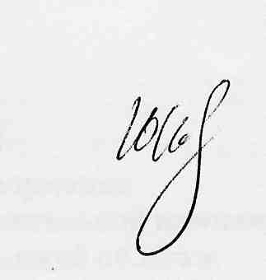
Начальник департамента образования,
культуры и молодежной политики –
заместитель председателя правительства
области Ю.Коврижных

